Zubehör, Trennwand

Spelsberg

Eigenschaften

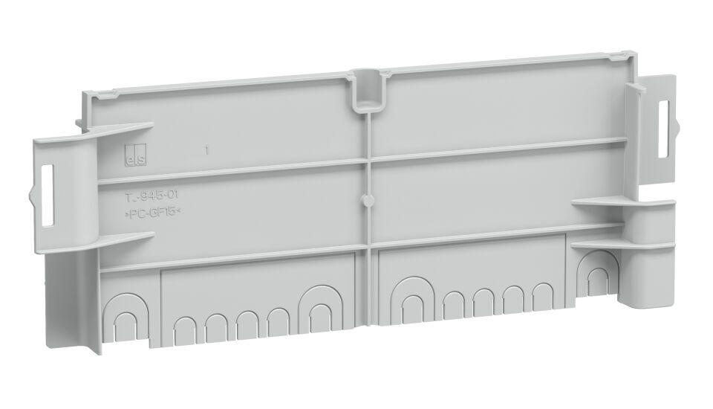

Ausführung

Verbinder/Trennsteg

Farbton

grau

Werkstoff

Kunststoff

Breite (mm)

3,00

Höhe (mm)

50,00 - 74,00

Tiefe (mm)

88,00

Art des Zubehörs

Sonstige

RAL-Nummer

7035

Geeignet für Gehäusebaubreite (m)

0,09

Geeignet für Gehäusebauhöhe (m)

0,06 - 0,08